RESPOSTA À IMPUGNAÇÃO

Processo Licitatório nº. 017/2021
Pregão Presencial nº. 010/2021
Impugnante: Alpimedic Eletromedicina LTDA.

A Prefeitura Municipal de Papagaios publicou edital de Pregão Presencial, cujo objeto é a “Prestação de serviços de manutenção (preventiva e corretiva) dos aparelhos e equipamentos Médicos Hospitalares, Odontológicos e Periféricos e de Infraestrutura das Unidades de Saúde, com fornecimento de peças”.

Em conformidade com o descrito no preâmbulo do respetivo edital, a sessão pública para recebimento dos envelopes contendo a proposta de preço e documentos de habilitação foi marcada para “às 09 horas do dia 12 de fevereiro de 2021”

No dia 03/02/2021, o representante legal da empresa, Sr. Paulo Donizete Agelune, apresentou impugnação ao edital em epígrafe, que no seu entendimento possui “vícios no que tange a qualificação técnica desta modalidade de contratação (…)”, sendo necessário o reconhecimento do atestado exigido no edital pelo CREA.

Ao final requereu:

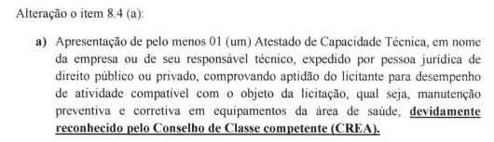

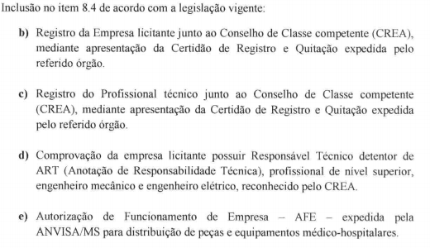

A presente impugnação é tempestiva, pois interposta dentro do prazo legal.

A Pregoeira do Município de Papagaios, designada pela Portaria nº. 010 de 04 de janeiro de 2021, no exercício de sua competência, tempestivamente, passa, então, a julgar e responder, com as razões de fato e de direito a seguir aduzidas:

Quanto ao requerimento apresentado, informo que a Lei Federal nº. 8.666/1993 possui apenas aplicação subsidiária nos processos licitatórios realizados na modalidade Pregão, conforme dispõe o artigo 9º da Lei Federal nº. 10.520/2002, que é a que regulamenta a modalidade que ora se utiliza: “Art. 9º Aplicam-se subsidiariamente, para a modalidade de pregão, as normas da Lei 8.666, de 21 de junho de 1993.” (g.n.).

Tal situação implica que o referido mandamento legal somente será aplicado aos pregões naquilo em que a Lei Federal nº. 10.520/2002 não dispuser.

Por sua vez, a Lei Federal nº. 10.520/2002, que trata exclusivamente da modalidade Pregão estabelece:

Art. 4º A fase externa do pregão será iniciada com a convocação dos interessados e observará as seguintes regras:

[…]

XIII - a habilitação far-se-á com a verificação de que o licitante está em situação regular perante a Fazenda Nacional, a Seguridade Social e o Fundo de Garantia do Tempo de Serviço - FGTS, e as Fazendas Estaduais e Municipais, quando for o caso, com a comprovação de que atende às exigências do edital quanto à habilitação jurídica e qualificações técnica e econômico-financeira; […]. (g.n.).

Conforme se extrai do dispositivo citado, para realização de licitação na modalidade Pregão é necessário obrigatoriamente apenas a comprovação da habilitação fiscal, sendo facultativa a exigência de comprovação de qualificação técnica.

Na modalidade Pregão, especialmente, a exigência de requisitos de habilitação deve ser restrita ao indispensável, como bem acentuou o Professor Marçal Justen Filho:

Não se olvide que adotar requisitos complexos para habilitação importaria, na sistemática do pregão, dar oportunidade a uma litigiosidade indesejável. A inversão de fases de habilitação e julgamento destina-se a agilizar o certame. Tendo obtido oferta satisfatória, seria extremamente problemático remeter a Administração a uma desgastante disputa acerca da idoneidade do licitante. Lembre-se que restringir o cabimento do pregão ao fornecimento de bens e serviços comuns significa, em última análise, reconhecer a desnecessidade de requisitos de habilitação mais severos. Ou seja, não foi casual a reserva do pregão apenas para bens e serviços comuns. Como esses bens estão disponíveis no mercado, segundo tendência padronizadas, presume-se não apenas a desnecessidade de maior investigação acerca do objeto. Também se pode presumir que serviços comuns não demandam maior especialidade do fornecedor. Logo, os requisitos de habilitação podem ser os mínimos possíveis. (Em “Pregão Comentários à Legislação do Pregão Comum e Eletrônico”, Ed. Dialética, 2001, p. 77). (g.n.).

Nesse sentido, é o entendimento do próprio Tribunal de Contas de Minas Gerais:

Ao analisar o dispositivo legal acima transcrito, o doutrinador Joel de Menezes Niebuhr defende que a Lei nº 10.520/2002 não previu, de antemão, quais os documentos relativos à habilitação jurídica, à qualificação técnica e à qualificação econômico-financeira devem ser cobrados dos licitantes. Acrescenta o doutrinador que o dispositivo legal submete ao juízo discricionário da administração pública a especificação, no instrumento convocatório, de quais daqueles documentos serão exigidos na fase de habilitação. Desse modo, no pregão, a administração pública poderá exigir todos os documentos previstos nos artigos 28 (habilitação jurídica), 30 (qualificação técnica) e 31 (qualificação econômicofinanceira) da Lei nº 8.666/1993 ou dispensar parte desses documentos. O doutrinador conclui a sua argumentação asseverando que: (...) a sistemática de habilitação na modalidade pregão não é a mesma das demais modalidades regidas pela Lei nº 8.666/93. No pregão, a sistemática de habilitação é menos formalista, é para ser mais simples, conferindo-se competência aos agentes administrativos para avaliarem com discricionariedade quais os documentos que devem ser exigidos; quais os documentos efetivamente são relevantes e importantes para a configuração, sobremodo, da habilitação jurídica, qualificação técnica e econômico-financeira daqueles que postulam contratar com a Administração Pública. (Consulta nº. 1007443. Disponibilizada no Diário Oficial de Contas do dia 30/08/2019) (g.n.).

o disposto constante no caput do art. 31 da Lei n. 8666/93 limita, e não obriga, a Administração a exigir apenas os documentos ali descritos. Ou seja, os artigos 30 e 31 da Lei n. 8.666/93 utilizam a expressão “limitarse-á”, o que não imprime obrigatoriedade da exigência de documentos, mas, sim, “dá um parâmetro máximo à discricionariedade da Administração Pública que, pautada em critérios de conveniência e oportunidade, decidirá se irá ou não exigir a documentação relativa à qualificação técnica e qualificação econômico-financeira conforme o caso concreto. (Denúncia nº. 1041589) (g.n).

Não obstante o exposto, o subitem 8.4 do edital prevê a exigência que a municipalidade entende ser necessária e indispensável para fins de regularidade técnica no presente certame, qual seja, a CAPACITAÇÃO TÉCNICO-OPERACIONAL:

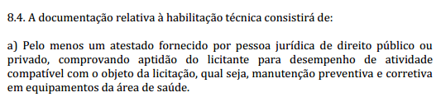

Veja que a municipalidade, no exercício da discricionariedade que lhe é outorgada pela lei, exigiu para o presente certame a CAPACITAÇÃO TÉCNICO-OPERACIONAL em nome da PESSOA JURÍDICA que participará da licitação, de forma a verificar se O LICITANTE tem condições de executar o contrato e consequentemente satisfazer o interesse público.

Distintas são a CAPACIDADE TÉCNICO-OPERACIONAL e a CAPACIDADE TÉCNICO-PROFISSIONAL de uma empresa. A primeira é uma exigência referente aos atributos próprios da empresa, desenvolvidos a partir do desempenho da atividade empresarial, logo, é um atributo da pessoa jurídica. Já a segunda se relaciona com a existência de profissionais com acervo técnico compatível com a obra ou serviço de engenharia a ser licitado. O acervo técnico é toda a experiência do profissional por ele adquirida ao longo de sua vida, compatível com suas atribuições, desde que registrada a respectiva responsabilidade técnica – ART nos Conselhos Regionais de Engenharia e Agronomia, conforme artigo 47 da Resolução nº. 1.025/09, do Confea. O mencionado acervo técnico é obtido por meio de Certidão de Acervo Técnico – CAT.

Sobre o tema, as recentíssimas decisões, tanto o Tribunal de Contas de Minas Gerais quanto o Tribunal de Contas da União, são esclarecedoras, respectivamente:

1. A exigência de atestados registrados no Conselho Regional de Engenharia e Agronomia –Crea, deve se limitar à capacitação técnico-profissional, e não à capacidade técnico-operacional. (TCEMG. Denúncia nº. 1076895, rel. Conselheiro Substituto Adonias Monteiro, publicação em 11 de fevereiro de 2020) (g.n.).

a) exigência de registro de atestado da capacidade técnica-operacional, em nome de qualquer profissional, no Conselho Regional de Engenharia, Arquitetura e Agronomia – Crea ou Conselho de Arquitetura e Urbanismo (CAU), conforme verificado na Tomada de Preços 1/2019, não tem previsão legal no art. 30, § 3º, da Lei 8.666/1993, e contraria o disposto na Resolução Confea 1.025/2009 e nos Acórdãos 128/2012-TCU-2ª Câmara (relatado pelo Ministro José Jorge), 655/2016-TCU-Plenário (relatado pelo Ministro Augusto Sherman) e 205/2017-TCU-Plenário (relatado pelo Ministro Bruno Dantas) (TCU. Acórdão nº. 1849/2019 – Plenário) (g.n.).

Nesse mesmo sentido é a jurisprudência mineira referenciada pelo próprio impugnante, a saber:

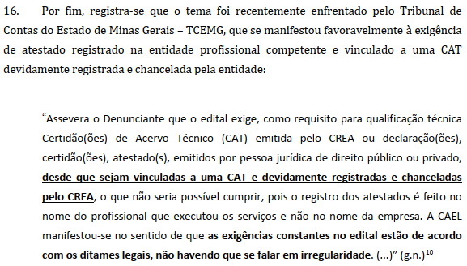

Equivocou-se o impugnante em requerer a retificação do instrumento convocatório para inserção da exigência de reconhecimento do atestado TÉCNICO OPERACIONAL pelo Conselho Federal de Engenharia e Agronomia, vez que ausente previsão legal autorizativa, tampouco doutrina e jurisprudência ao seu favor.

Com relação aos demais itens indicados pelo impugnante para serem incluídos no rol de documentos de qualificação técnica do edital, considerando que a exigência de qualificação técnica em pregões é facultativa e o executivo municipal já incluiu aquela que entende ser suficiente para o presente caso, não há que se falar em retificação do edital pelas razões apresentadas pelo impugnante, haja vista que não há disposição na Lei Federal nº. 10.520/2002 que rege os pregões que obriga a exigência de qualificação técnica no instrumento convocatório.

De qualquer modo, não cabe ao Poder Executivo Municipal fiscalizar as atividades das empresas interessadas em participar do certame, tampouco o cumprimento das normas necessárias ao seu regular funcionamento/comercialização, pois, existem órgãos de fiscalização no ente federado que detêm essa competência, e a ausência de tais exigências no edital não desobriga as empresas de cumprirem as imposições legais aplicáveis ao ramo que atuam.

Assim, empresas que descumprirem obrigações legais afetas à atividade em que atuam serão fiscalizadas e penalizadas pelo ente que possui prerrogativa para tal e, em caso de descumprimento das obrigações que firmará com esta administração, em decorrência de ser vencedora do processo licitatório, poderá também sofrer as sanções previstas no artigo 7º da Lei Federal nº. 10.520/2002 cumulado com o artigo 87 da Lei Federal nº. 8.666/1993.

Conclui-se, que o presente edital não é omisso nem apresenta nenhuma irregularidade, uma vez que a própria Lei Federal nº. 10.520/2002 não exige a comprovação de qualificação técnica, que in casu, se inclui o requerimento apresentado pela impugnante.

Neste diapasão, o edital atendeu ao disposto no inciso XIII do artigo 4º da Lei Federal nº. 10.520/2002.

DECISÃO:

Pelas razões expendidas, esta Pregoeira decide conhecer da impugnação, para, no mérito, negar-lhe provimento.

Papagaios/MG, 08 de fevereiro de 2021.

Márcia Aparecida de Faria
Pregoeira

